Presseinformation

ATEX-Infrarotthermometer überwacht Schwefelgewinnung

Fluke Process Instruments bietet eine spezialisierte, robuste Lösung zur Überwachung von Claus-Öfen bei der Gewinnung von elementarem Schwefel aus Prozessströmen. Dabei messen ATEX-zertifizierte Infrarotthermometer mit kurzen Reaktionszeiten die Temperaturen im Inneren des Ofens. Die genaue Temperaturführung ist bei der Schwefelgewinnung entscheidend, weil Temperaturschwankungen die chemische Reaktion stören würden. Durch solche Störungen kann es zu Schäden an der Isolierung aus Schamottestein oder sogar zu einem Ausfall des Reaktors kommen. Traditionell werden für diese Anwendung Thermoelemente verwendet. Diese müssen aufgrund der stark ätzenden Prozessgase in sehr kurzen Abständen ausgetauscht werden, was erhebliche Wartungskosten und Ausfallzeiten bedeutet. Um dieses Problem zu überwinden, können die Messfühler in die Ausmauerung eingebettet oder vollständig durch ein Gehäuse abgeschirmt werden. Allerdings führt dies zu sehr langen Reaktionszeiten und Messungenauigkeiten.

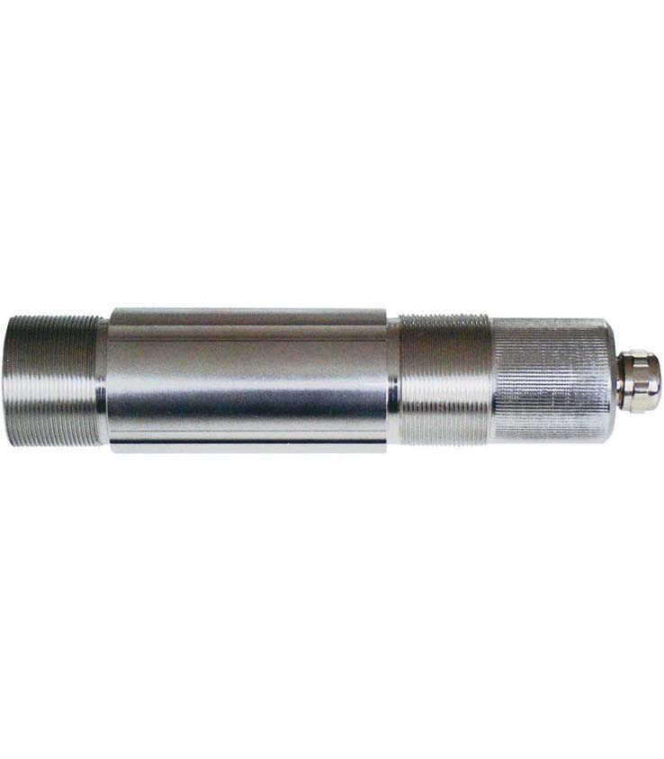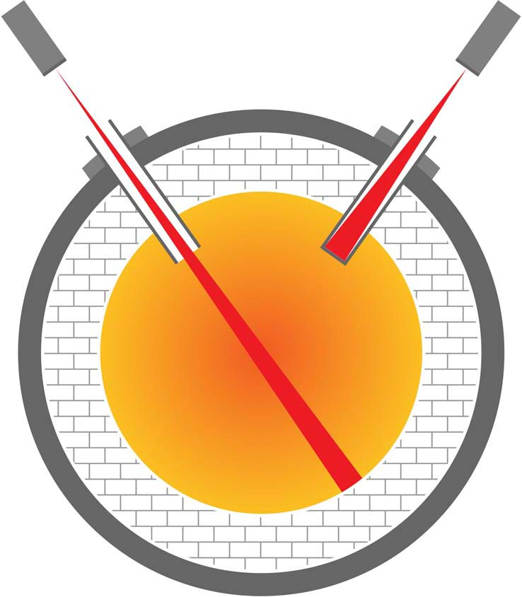
Bild: Die Infrarotsensoren liefern genaue Temperaturdaten aus dem Inneren von Claus-Öfen und ermöglichen dadurch längere Standzeiten für die Ausmauerung, Brennstoffeinsparungen und einen höheren Durchsatz

Bei der praxiserprobten Lösung von Fluke Process Instruments wird das Thermoelement bei 500 °C entfernt, bevor es beschädigt werden kann. Sodann wird ein Pyrometer des Typs Raytek Thermalert TX in dieselbe Öffnung eingeführt. Um diesen fliegenden Wechsel zu ermöglichen, sind die Pyrometer mit einem klappbaren Gehäuse ausgestattet; Sensor und Halterung sind in Edelstahl ausgeführt. Die Infrarotsensoren haben einen Messtemperaturbereich von 500 °C bis 2.000 °C. Durch ein offenes oder geschlossenes Schutzrohr messen sie die Ziegeltemperatur an der angrenzenden oder der gegenüberliegenden Ofenwand. Anhand der präzisen Temperaturdaten lässt sich die Lebensdauer der Ausmauerung verlängern. Zudem können Betreiber ihre Anlagen optimieren, um Brennstoff zu sparen und den Durchsatz zu erhöhen.

Bilder: | raytek_thermalert_tx_2000px.jpg  sulfur_recovery_claus_reactor_2000px.jpg | Zeichen: | 1.783
Dateiname: | 201805032_pm_schwefelgewinnung_de | Datum: | 29.05.2018
Über Fluke Process Instruments
Fluke Process Instruments entwickelt, fertigt und vertreibt ein umfassendes Programm an Infrarot-Messsystemen und Temperaturüberwachungslösungen für industrielle Anwendungen, Instandhaltung und Qualitätskontrolle. Die Produkte, die weltweit unter den Marken Raytek, Ircon und Datapaq vertrieben werden, stehen für über 125 Jahre Technologieführerschaft im Bereich der Temperaturmessung.
Über Fluke
Die 1948 gegründete Aktiengesellschaft Fluke mit Sitz in Everett (Washington), USA, ist der internationale Marktführer im Bereich kompakter elektronischer Test- und Messgeräte. Anwender sind technisches Fachpersonal, Ingenieure, Elektriker und Messtechniker, die industrielle, elektrische und elektronische Anlagen und Kalibrierprozesse einrichten, testen und bedienen.

Kontakt:  Fluke Process Instruments GmbH  Stephan Wilke  Blankenburger Straße 135  13127 Berlin |  | gii die Presse-Agentur GmbH  Immanuelkirchstraße 12  10405 Berlin  Tel.: 0 30 / 53 89 65 -0  Fax: 0 30 / 53 89 65 -29  E-Mail: info@gii.de  Internet: www.gii.de
Tel.: 0 30 / 47 80 08 - 0
Fax: 0 30 / 4 71 02 51
E-Mail: marcom2.emea@flukeprocessinstruments.de
Internet: www.flukeprocessinstruments.de

